南京信息工程大学 数据结构 实验（实习）报告
实验（实习）名称 数组和广义表 日期 2021.11.9 得分 指导老师 崔萌萌
应用技术学院 学院 专业 软件工程 年级 19 班次 软工3班 姓名 陈冰 学号 201933070085
一、实验目的
1、理解数组和广义表的数据结构
2、掌握数组和广义表的操作
二、实验内容
1、用程序实现快速矩阵转置算法。
2、编程创建十字链表。
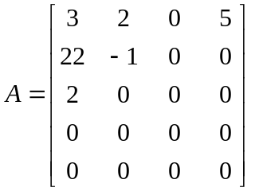
3、编程实现创建广义表:
A=(), B=(a,(b,c,d))
C=(e),D=(A,B,C,f)
三、实验步骤
1、用程序实现快速矩阵转置算法。
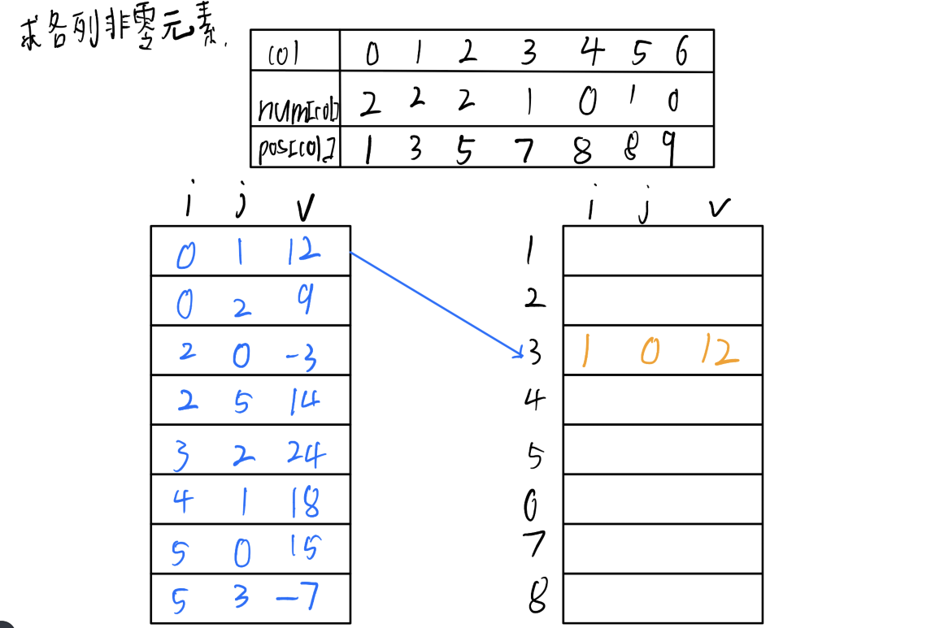
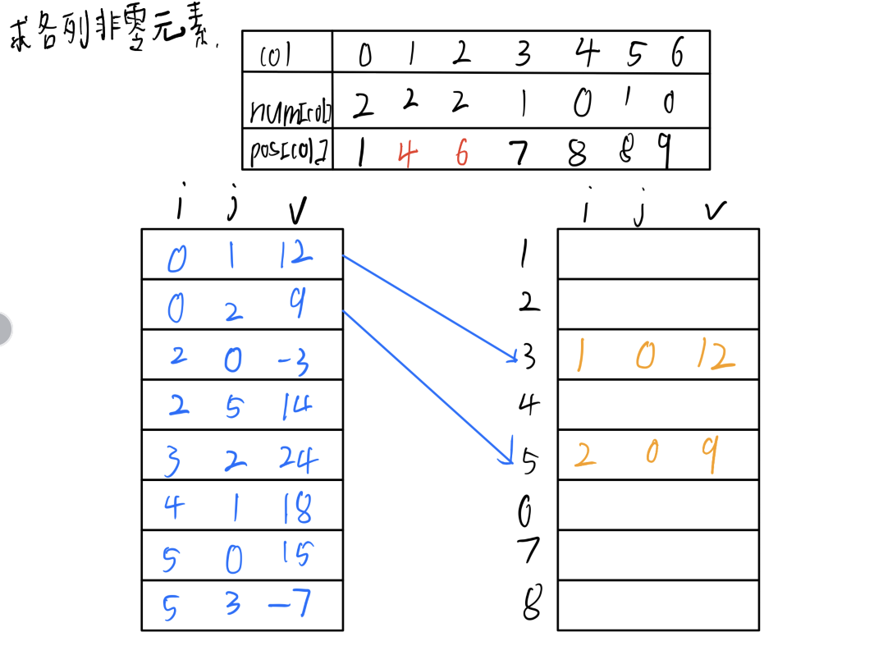
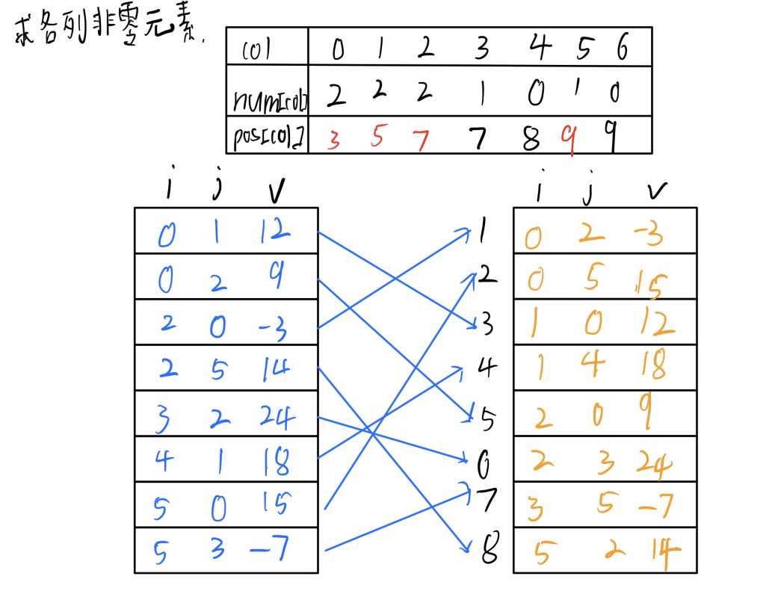
算法思路：
使用三元组存储矩阵中的非0元素，分别存储非0元素的行列下标和元素
三元组第一个元素存放矩阵的总行数列数和非0元素个数
具体步骤
1、遍历三元组，求出非零元素num[ ];
2、求 A 中各列第一个非零元在 mb[ ] 中的下标 pos[ ];
3、对 ma[ ] 进行一次扫描， 遇到 col 列的第一个非零元三元组时，按pos[col ]的位置，将其放至 mb[ ] 中
4、pos[col]++
伪代码实现
int transpose(NODE ma[], NODE mb[]){
int i, j, k, num[MAXN], pos[MAXN];
if(ma->value == 0)return 0;
mb[0].row = ma[0].col;mb[0].col = ma[0].row;
mb[0].value = ma[0].value;
for (i = 0; i < ma[0].col; ++i) {
num[i] = 0;
}
for (i = i; i <= ma[0].value; i++) {
num[ma[i].col]++;
}
for(pos[0] = 1, i = 1; i < ma[0].col; i++)
pos[i] = pos[i - 1] + num[i - 1];
for(i = 1; i <= ma[0].value; i++)
{
j = ma[i].col;k = pos[j]; mb[k].row = ma[i].col;
mb[k].col = ma[i].row;mb[k].value = ma[i].value;pos[j]++;
}
return 1;
}
2、编程创建十字链表。
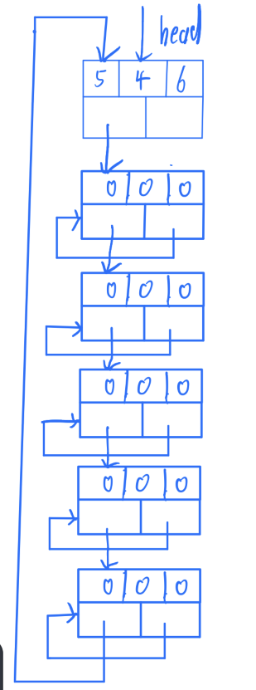
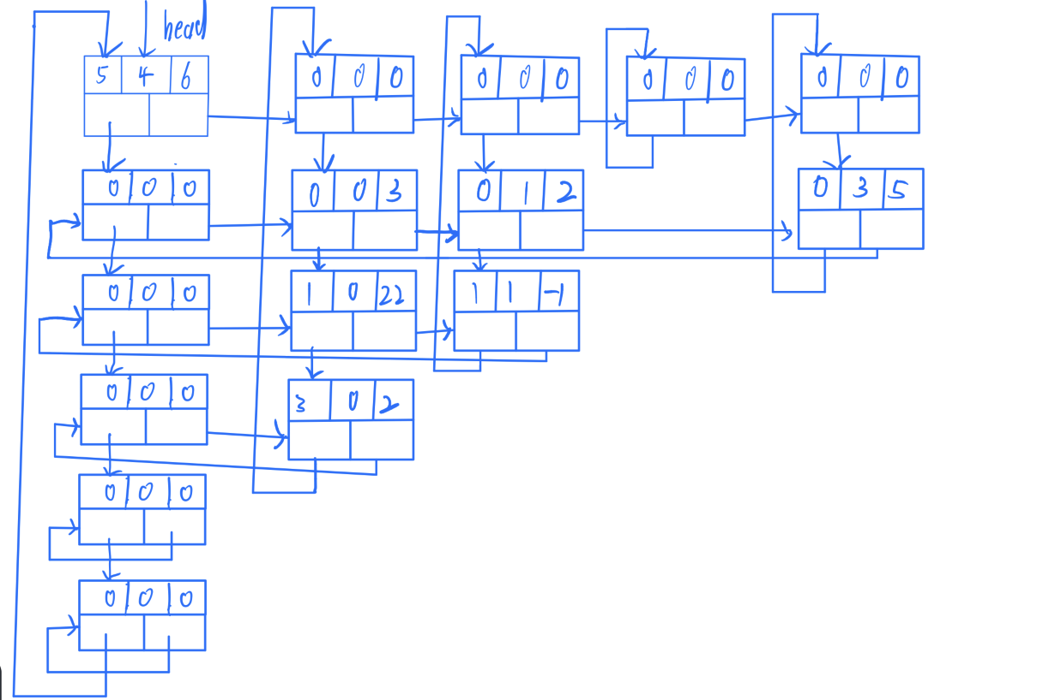
算法描述：
每一个非零元可用一个含5个域的节点表示，其中i，j和e这3个域分别表示该非零元所在的行、列和非零元的值，向右域right用以链接同一行中下一个非零元，向下域down用来链接同一列下一个非零元，同一行的非零元通过right链接形成一个线性链表，同一列的非零元通过down链接形成一个线性表，每个非零元既是某个行链表中的节点，也是某一个列链表中的节点，整个矩阵构成了一个十字交叉的链表，而样的链表存储结构称为十字链表。
伪代码实现：
NODE *create(){
NODE *head, *new_p, *pre, *p, *row_p, *col_p;
int i, count;
head = (NODE *) malloc(sizeof(NODE));
cin >> head->row >> head->col >> head->val;
for(pre = head, i = 0; i < head->row; i++)
{
p = (NODE *)malloc(sizeof(NODE));
p->val = p->row = p->col = 0;
p->right = p;pre->down = p; pre = p;
}
p->right = head;
count=0;
while(count<head->val)
{ count++; new_p=(NODE *)malloc(sizeof(NODE));
scanf("%d,%d,%d\n",&new_p->row,&new_p->col,&new_p->val);
for(row_p=head,i=0;i<=new_p->row;i++)
row_p=row_p->down;p=row_p;
while(p->right!=row_p&&p->right->col<new_p->col)
p=p->right;
new_p->right=p->right;p->right=new_p;
for(col_p=head,i=0;i<=new_p->col;i++)
col_p=col_p->right;p=col_p;
while(p->down!=col_p&&p->down->row<new_p->row)
p=p->down;
new_p->down=p->down;p->down=new_p;
}
return(head);
}
3、编程实现创建广义表
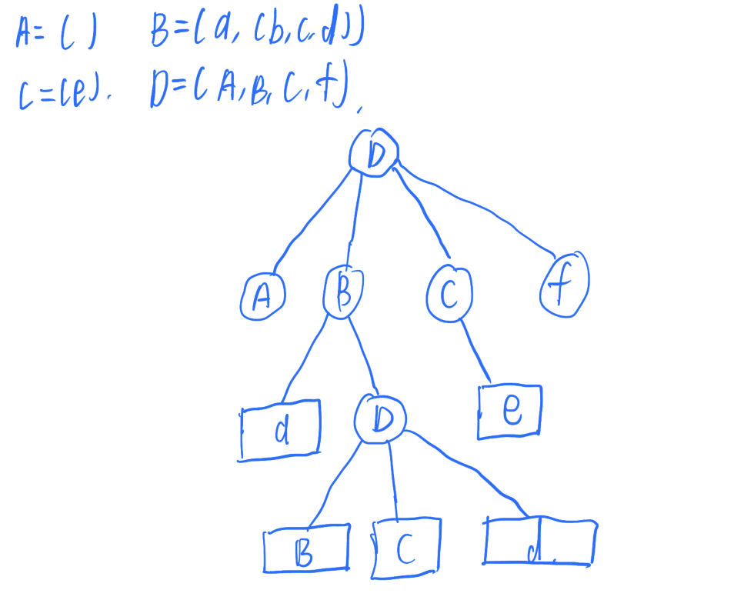
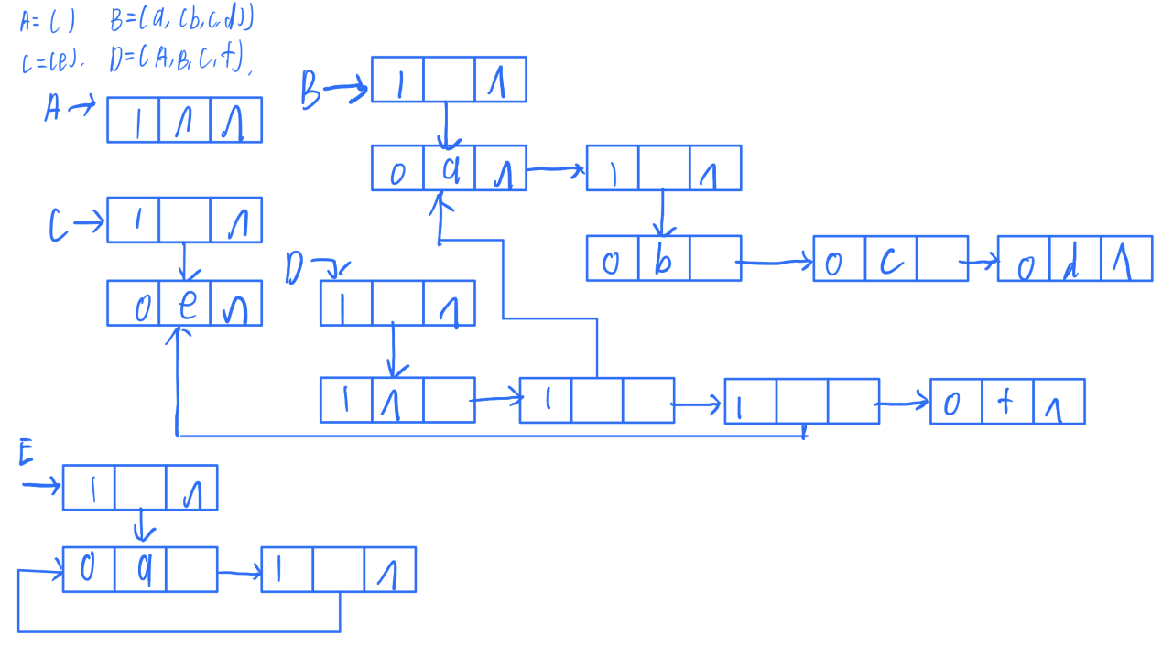
算法描述：
由于广义表中数据元素可以具有不同结构，故难以用顺序结构表示广义表。通常采用链表存储方式，广义表中的数据元素可能为单元素(原子)或子表，由此需要两种结点：一种是表结点，用以表示广义表；一种是单元素结点，用以表示单元素（原子）。
伪代码实现
GLNode *CreateGL(char *&s)
{
GLNode *g;
char ch=*s++;//取一个字符
if(ch!='\0') //读取串
{ g=(GLNode *）malloc(sizeof(GLNode));
if(ch=='(')//左括号
{ g->tag=1;
g->val.sublist=CreateGL(s);//构造子表并链接到表头
}
else if(ch==')')//右括号
g=NULL;
else if(ch=='#')//空表
g=NULL;
else
{ g->tag=0;//原子字符
g->val.data=ch;
}
}
else
g=NULL;//串结束
ch=*s++;//下一个字符
if(g!=NULL)//如果串未结束，继续构造兄弟节点

if(ch==',')
g->link=CreateGL(s);
else
g->link=NULL;
return 0;
}
- 实验小结
通过本次实验加深了对于数组和广义表的印象，了解了各种矩阵运算方式，矩阵计算也是在日常编程中经常会接触到的，之前遇到相关的问题时候，只会使用几个for循环实现的暴力算法进行矩阵相关的计算，通过本章内容的学习，我看到了暴露算法在解决大型矩阵问题时暴露的问题，通过一些数据结构可以解决这些问题，在今后的学习中再遇到矩阵相关问题可以进行更好的解决。

